Міністерство освіти і науки України
Національний технічний університет України
«Київський політехнічний інститут ім. І. Сікорського»

Кафедра інженерії програмного забезпечення в енергетиці

Лабораторна робота № 6
Варіант 11(1)
з курсу: «Програмування вебзастосунків»

Виконала:
студентка 4-го курсу,
групи ТВ-11
Гундяк Валерія Русланівна
Посилання на GitHub репозиторій:
https://github.com/pojuipolynu/PW-1_TV-11_Hundiak_Valeriia/tree/PW6

Перевірив:
Недашківський О.Л.

Київ 2025
Лабораторна робота № 6
Завдання:
Створіть мобільний калькулятор для розрахунку електричних навантажень об’єктів з використанням методу впорядкованих діаграм.
Цехова мережа складається з трьох типових цехів які під’єднується до трьох різних розподільчих шин (ШР1-ШР3) та кількох крупних електроприймачів (ЕП). Для спрощення приймемо що склад, номенклатура і характеристики ЕП всіх трьох цехів однакові.
На основі складу ЕП та їх характеристик необхідно розрахувати силове навантаження цехової мережі.
Хід виконання:
Основні формули для роботи калькулятора були задані у практичному матеріалі
Код програми:
Index.html
<!DOCTYPE html>
<html lang="uk">
<head>
<meta charset="UTF-8">
<meta name="viewport" content="width=device-width, initial-scale=1.0">
<title>Calculator</title>
<link rel="stylesheet" href="styles.css">
<script src="script.js"></script>
</head>
<body>
<h1>Calculator</h1>
<div class="container">
<label>Коефіцієнт корисної дії: <input type="number" id="efficiency" step="any"></label><br>
<label>Коефіцієнт потужності навантаження: <input type="number" id="powerfactor" step="any"></label><br>
<label>Напруга навантаження: <input type="number" id="voltage" step="any"></label><br>
<label>Кількість ЕП: <input type="number" id="quantity" step="any"></label><br>
<label>Номінальна потужність ЕП: <input type="number" id="ph" step="any"></label><br>
<label>Коефіцієнт використання: <input type="number" id="kb" step="any"></label><br>
<label>Коефіцієнт реактивної потужності: <input type="number" id="tg" step="any"></label><br>
<button onclick="calculate_1()">Розрахувати</button>
<div id="results_1"></div>
</div>
</body>
</html>
Main.go
package main

import (
"encoding/json"
"fmt"
"net/http"
"math"
)

type Inputs struct {
Efficiency float64 `json:"efficiency"`
PowerFactor float64 `json:"powerfactor"`
Voltage float64 `json:"voltage"`
Quantity float64 `json:"quantity"`
Ph float64 `json:"ph"`
Kb float64 `json:"kb"`
Tg float64 `json:"tg"`
}

type Outputs struct {
Current float64 `json:"current"`
Groupusage float64 `json:"groupusage"`
Effectiveqty float64 `json:"effectiveqty"`
Activepower float64 `json:"activepower"`
Reactivepower float64 `json:"reactivepower"`
Totalpower float64 `json:"totalpower"`
}

func calculateHandler(w http.ResponseWriter, r *http.Request) {
if r.Method != http.MethodPost {
http.Error(w, "Error occurred", http.StatusMethodNotAllowed)
return
}

var req Inputs
if err := json.NewDecoder(r.Body).Decode(&req); err != nil {
http.Error(w, "Error occurred", http.StatusBadRequest)
return
}

type Inputs struct {
Efficiency float64 `json:"efficiency"`
PowerFactor float64 `json:"powerfactor"`
Voltage float64 `json:"voltage"`
Quantity float64 `json:"quantity"`
Ph float64 `json:"ph"`
Kb float64 `json:"kb"`
Tg float64 `json:"tg"`
}

totalpH := req.Quantity * req.Ph

current := (req.Quantity * req.Ph) / (math.Sqrt(3.0) * req.Voltage * req.PowerFactor * req.Efficiency)
groupUsage := req.Kb * totalpH / totalpH
effectiveQty := (totalpH * totalpH) / (req.Ph*req.Ph)
reactivePower := totalpH * req.Kb * req.Tg
activePower := totalpH * req.Kb
totalPower := math.Sqrt(activePower * activePower + reactivePower * reactivePower)

response := Outputs{
Current: current,
Groupusage: groupUsage,
Effectiveqty: effectiveQty,
Activepower: activePower,
Reactivepower: reactivePower,
Totalpower: totalPower,
}

w.Header().Set("Content-Type", "application/json")
json.NewEncoder(w).Encode(response)
}

func main() {
http.HandleFunc("/calculate", calculateHandler)
http.Handle("/", http.FileServer(http.Dir("./pages")))
fmt.Println("Server running on http://localhost:8000")
http.ListenAndServe(":8000", nil)
}
Результат роботи програми за контрольним прикладом:
За першим варіантом змінні дані такі
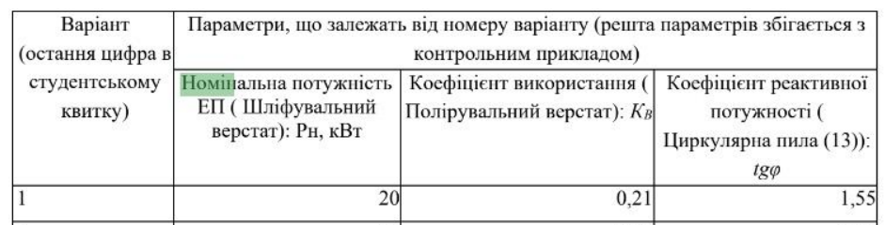

Тоді
Шліфувальний верстат
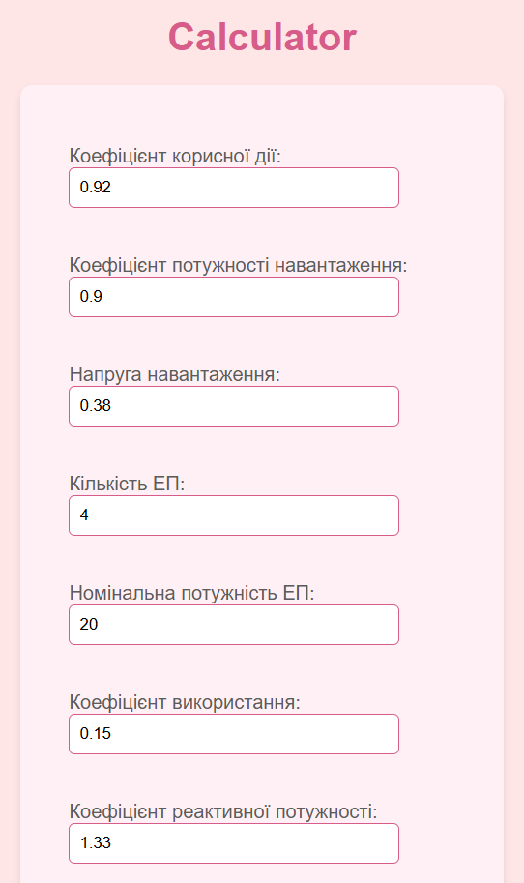
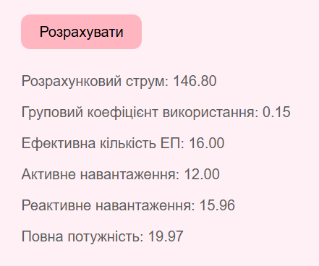

Полірувальний верстат
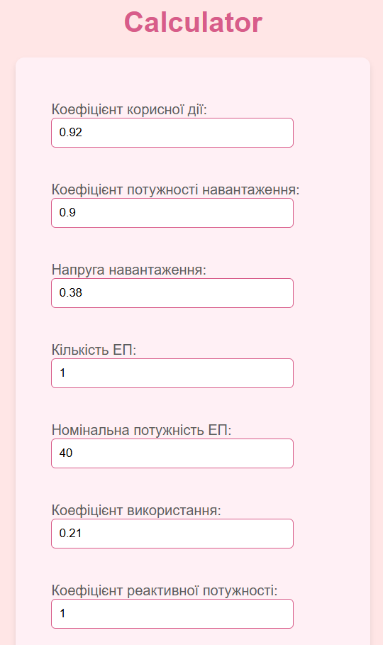
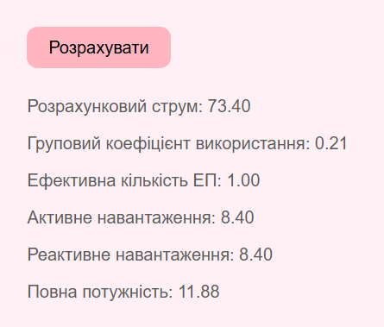

Циркулярна пила
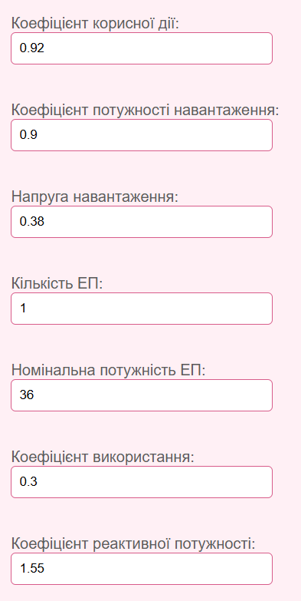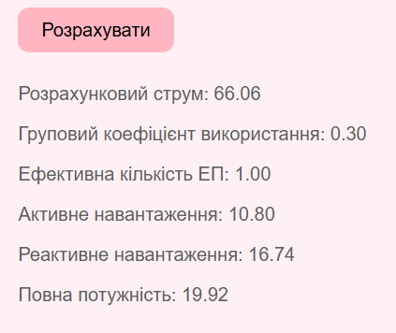

Висновок
В результаті виконання лабораторної роботи №6 було опрацьовано алгоритми розрахунку електричних навантажень об’єктів з використанням методу впорядкованих діаграм.

